Tema: Género Narrativo: La historieta
Nombre del docente: Luz Elena Tobón Galvis |  |  |  |  |  |  |  | Área: Lengua castellana
Competencia/estándar/DBA:
Comprendo textos literarios para propiciar el desarrollo de mi capacidad creativa y lúdica.
Indicadores de logro
Saber |  |  |  | Hacer |  |  | Ser
:Reconoce el orden lógico de los eventos de una narración |  |  |  | Maneja los elementos de la narración |  |  | Asume actitudes que denotan el empleo significativo del lenguaje
Fecha de inicio: | 20 | 04 | 2020 |  |  | Fecha de finalización: |  |  | 24 | 04 | 2020
Nombre del estudiante: |  |  |  |  |  |  |  |  | Grupo: 2A-2B-2C

LO QUE SÉ:
* ¿Has oído hablar de las historietas? _____________________________________________
* ¿Sabes de que se trata?_______________________________________________________
* ¿Sabes a qué tipo de textos pertenece?___________________________________________

APRENDIENDO:
LA HISTORIETA
DEFINICIÓN: La historieta es un texto narrativo humorístico que nos cuenta una historia con dibujos y palabras con el fin de divertirnos. También hay historietas mudas, es decir, aquellas que no taren textos, pero las imágenes son tan expresivas que se explican solas. En una historieta encontramos un personaje central alrededor del cual se desarrolla la acción que se ofrece al lector por medio de los diálogos, en la expresión de los personajes o en la representación gráfica de sonidos.
EJEMPLOS
Historieta con diálogos
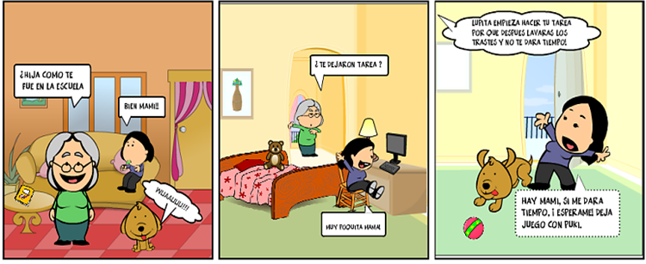
Historieta muda
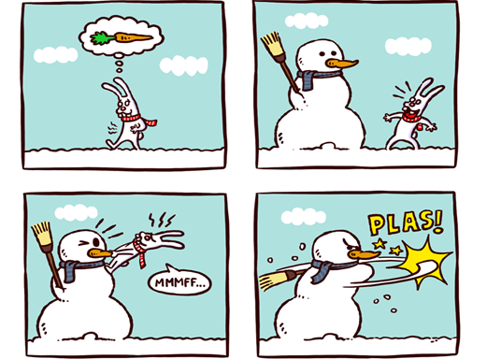

PRACTICANDO:
Completa la siguiente historieta con los diálogos referentes a las imágenes presentadas
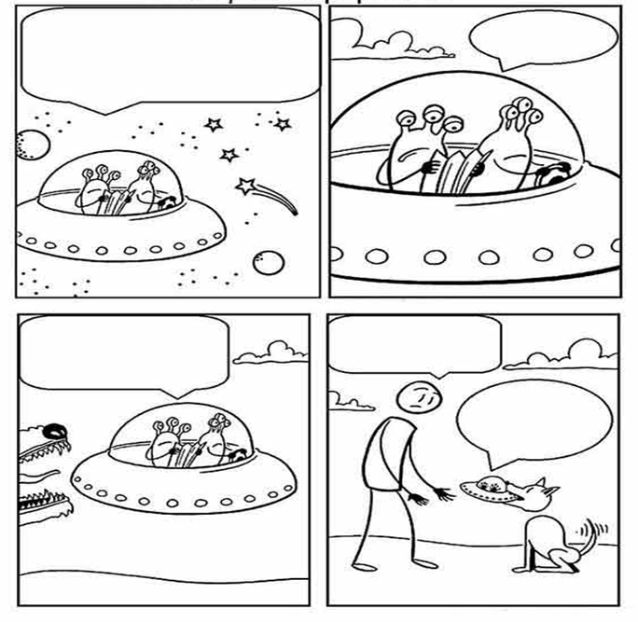

RECURSOS:
1. Interactivo Lenguaje 2. Santillana
2. TICS aplicadas a la educación. Sitio Web. Link: http://ticyedupreescolar.blogspot.com/2013/06/mi-historieta-nos-da-el-ejemplo-de-el.html
3. Ejemplos de Historieta. Sitio Web. Link: https://historietas.net/

RÚBRICA DE EVALUACIÓN:
ACCIONES A EVALUAR:
+ Entrega oportuna de la actividades asignadas de la guía (40%)
+ Desarrollo adecuado de las actividades (40%)
+Apropiación de los temas y actividades (20%)

